KAMPANIA SPOŁECZNA

JAK DBAĆ O SWOJE ZDROWIE PSYCHICZNE?

Aktywność fizyczna

W poszukiwaniu małych satysfakcji

Zadbaj o odpowiednią jakość snu

MIŁOŚĆ – naturalne leczenie oksytocyną

Niedobór wit. D sprzyja stanom depresyjnym

Odpowiednia dieta

PAMIĘTAJ:
Jeśli podejrzewasz u siebie lub Twojego bliskiego depresję,
jeśli sądzisz, że dzieje się z Tobą coś poważniejszego
niż sezonowe obniżenie nastroju,
stres czy przemęczenie
– nie wahaj się i skontaktuj się ze specjalistą.
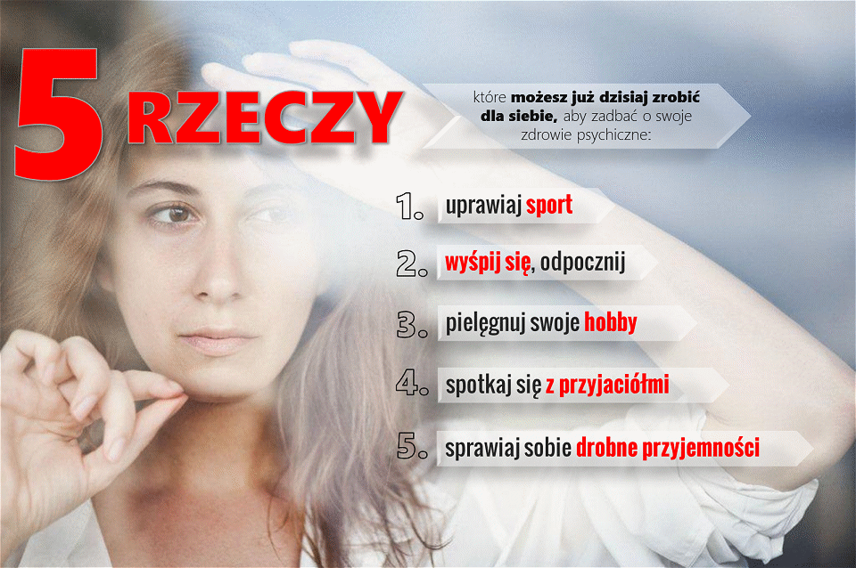

Depresję można wyleczyć!
Źródła:
- Behavioral activation treatments of depression: a meta-analysis. P. Cuijpers, A. van Straten, L. Warmerdam Clinical Psychology Review, 2007; 27: 318-326
- American Association for Geriatric Psychiatry (AAGP) 2013 Annual Meeting. Abstract NR 08. Presented March 15, 2013.
- JAMA Psychiatry, 15 October 2014, doi:10.1001/jamapsychiatry.2014.1240 oraz Cell 2014, 159 (1): 33-45.
- “Love and Fear by Gary Wilson and Marnia Robinson”
- Legros JJ, Inhibitory effect of oxytocin on corticotrope function in humans: are vasopressin and oxytocin ying-yang neurohormones? Psychoneuroendocrinology. 2001 Oct;26(7)
- Mayo Clinic Proceedings. 2011; 86:1050-1055. Medscape News March 2012
- Płudowski P., Kaczmarewicz E. i wsp.: Wytyczne suplementacji witaminą D dla Europy Środkowej: Rekomendowane dawki witaminy D dla populacji zdrowej oraz dla grup ryzyka deficytu witaminy D. Endokrynol. Pol. 2013
- Marcin Siwek „Biologiczne markery zaburzeń afektywnych” – wykład na konferencji: Farmakoterapia, psychoterapia i rehabilitacja zaburzeń afektywnych, Zakopane 2011
- Siwek M., Wróbel A., Dudek D., Nowak G., Zięba A., „Udział cynku w patogenezie i terapii zaburzeń afektywnych” –artykuł w: Psychiatria Polska 5/2005
- Siwek M., Wróbel A., Dudek D., Nowak G., Zięba A., „Udział miedzi i magnezu w patogenezie i terapii zaburzeń afektywnych” – artykuł w: Psychiatria Polska 5/2005
- Siwek M, Dudek D, Paul IA, Sowa-Kućma M, Zieba A, Popik P, Pilc A, Nowak G. Zinc supplementation augments efficacy of imipramine in treatment resistant patients: a double blind, placebo-controlled study. Journal of Affective Disorders 2009
- Mossner R I wsp. Consensus paper of the WFSBP Task Force on Biological Markers: Biological Markers in Depression. 2007
- www.pamietajosercu.pl “Aktywność fizyczna w zapobieganiu i leczeniu depresji” dr n. med. Magdalena Kwaśniewska, prof. dr hab. n. med. Wojciech Drygas
- Padesky C., Greenberger D.: Umysł ponad nastrojem. Kraków, WUJ, 2004
- Beck A.T., Rush A.J., Shaw B.F., Emery G.: Cognitive therapy of depression. New York, Guilford Press, 1979
- Prusiński A. Bezsenność i inne zaburzenia snu, Wydawnictwo Lekarskie PZWL, Warszawa 2007
- Dlaczego leczyć bezsenność” [David N. Neubauer, Michael T. Smith, Psychiatria po Dyplomie, Tom 4,Nr 3, 2007]
- www.psychiatria.mp.pl „Higiena snu. Jak zadbać o zdrowy sen?” dr hab. n. med. Adam Wichniak
- Knefel K., Hese R. T., Kwasy omega-3 a zaburzenia depresyjne, lękowe i schizofrenia, Psychiatria w Praktyce Klinicznej 2009, tom 2, nr 3

